РАЗРАБОТКА МАТЕМАТИЧЕСКОГО И ПРОГРАММНОГО ОБЕСПЕЧЕНИЯ ГЕНЕРАЦИ СЛУЧАЙНЫХ ТЕСТОВЫХ ЗАДАНИЙ

Чернобаев. Д.А.
Научный руководитель – Наумов Д.А., к.т.н, доцент, доцент каф. КТ

Проблема создания актуальных и оригинальных заданий для выполнения при обучении студентов была актуальна во все времена. Для решения вопроса создания таких заданий мной проводится разработка специального математического и компьютерного ПО, которое на базе стандартных(шаблонных) задач будет моделировать при незначительной коррекции преподавателей абсолютно оригинальные упражнения.
Данный подход поможет сократить время, которое тратится на создание таких задач, а также позволит предоставить каждому обучающемуся студенту реализовать свое оригинальное решение, которое если и будет опираться на труд таких же студентов, то в более меньшей степени.
В качестве предметной области мной была выбрана такая дисциплина, как «Инженерная графика» и «Компьютерная графика». В рамках ознакомления с данными дисциплинами студенты получают опыт работы в системе российского производства «Компас 3D v20» которая предназначена для проектно-конструкторских работ в различных отраслях деятельности. Студентам выдаются варианты чертежей, которые они должны составить с помощью данной программы
Мной планируется разработка программы, которая позволит из имеющихся в базе стандартных образцов чертежей (Рис.1 а) создать оригинальные чертежи (Рис. 1 б, в) путем автоматизированного изменения их параметров.
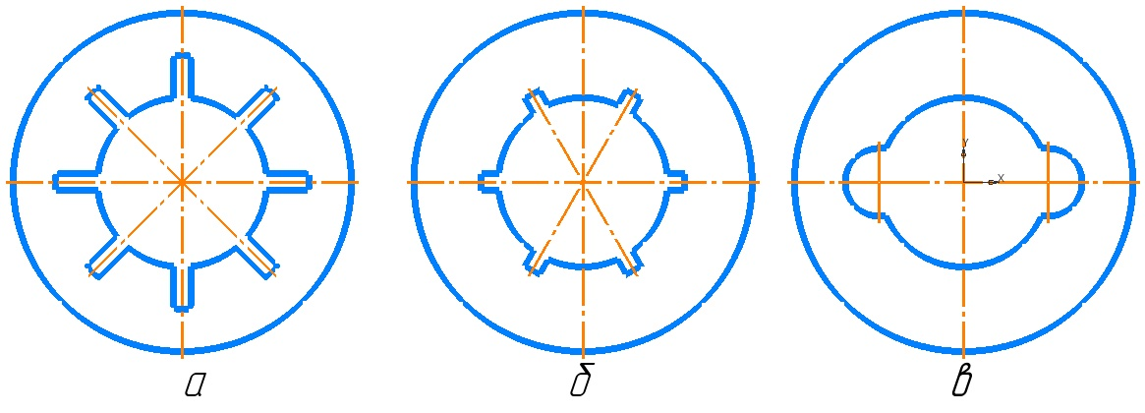
Рис. 1 а – исходный чертеж, б,в – измененные чертежи.
Данной программное обеспечение будет реализовано при помощи использования языка программирования Python, а также ориентированные на прикладного программиста инструментальные средства разработки приложений (библиотек конструктивов, прикладных САПР) на базе системы КОМПАС, API КОМПАС-3D, которые позволяют напрямую взаимодействовать нашей программе с «Компас 3D».

